Plan de pruebas de software
Sistema de Quejas, Denuncias, Reclamos y Sugerencias de la Municipalidad de Granados Baja Verapaz
Fecha: 20/10/2026

Historial de versiones
Fecha | Versión | Autor | Organización | Descripción
20/10/2026 | 1.0 | Grupo 1 — Análisis de Sistemas II | Municipalidad de Granados, Baja Verapaz | Ejecución de las pruebas del CU-13 Reportería sobre la última versión del código.

Información del proyecto
Empresa / Organización | Municipalidad de Granados, Baja Verapaz
Proyecto | Sistema de Quejas, Reclamos, Denuncias y Sugerencias
Fecha de preparación | 20/10/2026
Cliente | Edy Rigoberto Ramírez
Patrocinador principal | Concejo Municipal de Granados, Baja Verapaz
Gerente / Líder de proyecto | Santiago Alexánder Pocón
Gerente / Líder de pruebas de software | Grupo 1 — Análisis de Sistemas II

Aprobaciones
Nombre y Apellido | Cargo | Departamento u organización | Fecha | Firma
Edy Rigoberto Ramírez | Catedrático | Universidad Mariano Gálvez | 20/10/2026

Resumen ejecutivo
Informe de ejecución de las pruebas del caso de uso CU-13 Reportería. Verifica la generación del reporte estadístico con el total y los cuatro desgloses, la validación del rango de fechas, el reporte de trazabilidad y la descarga en Excel y PDF.
Las pruebas se ejecutaron sobre la última versión del código, en el ambiente local.

Alcance de las pruebas

Elementos de pruebas
• Formulario de reportes estadísticos y de trazabilidad del caso.
• Desgloses por estado, tipo de caso, departamento y categoría (AN04 # 5).
• Historial de cambios de la trazabilidad (RN33).

Nuevas funcionalidades a probar
Desde el punto de vista del usuario, se probó que pueda:
• Generar el reporte estadístico de un periodo con el total y sus desgloses.
• Filtrar el reporte por tipo de caso, estado y departamento.
• Generar el reporte de trazabilidad de un caso con su historial de cambios.
Cada conjunto de casos de prueba para el caso de uso contempla:
ELEMENTO DEL CASO DE USO | CASO DE PRUEBA
Datos de entrada | Verificar que los datos de entrada cumplan con obligatoriedad, tipo de datos, longitud y estructura.
Reglas de Negocio | Validar las reglas de negocio que afectan los datos de entrada y los flujos.
Flujos Alternos | Verificar la ejecución de todos los flujos alternos.
Flujos de Excepción | Verificar la ejecución de todos los flujos de excepción.
Flujo Básico | Verificar la ejecución del flujo básico.
Generalidades | Los casos de prueba especifican rutas, nombres de archivo y valores exactos de los datos de entrada.

INFORMACIÓN GLOBAL DEL CASO DE PRUEBA
CASO DE PRUEBA No. | 1 | VERSIÓN DE EJECUCIÓN | 1.0
 |  | FECHA EJECUCIÓN | 20/10/2026
CASO DE USO: | CU-13 Reportería | MODULO DEL SISTEMA | Módulo de Reportería
Descripción del caso de prueba: | Describe la forma en que el Administrador, el Supervisor o la Jefatura generan el reporte estadístico de los casos y el reporte de trazabilidad de un caso, y los descargan en Excel o PDF.
CASO DE PRUEBA
Precondiciones
2.2.1 El usuario inició sesión con el rol de Administrador, Supervisor o Jefe de Departamento.
2.2.2 Existen casos registrados en el periodo que se consulta.
Resultado: Se cumplen las precondiciones.
Datos de prueba: Ambiente http://localhost:8081 en Google Chrome, con el usuario admin.prueba@miumg.edu.gt. Base de datos local con 27 casos registrados en distintos estados.
Flujo Normal Básico
2.3.1 El usuario selecciona el menú “Reportería”.
2.3.2 El sistema muestra las secciones Reportes Estadísticos y Trazabilidad del Caso. RN32
2.3.3 El usuario ingresa el periodo y selecciona “Generar”.
2.3.4 El sistema muestra el reporte con el total de casos y los cuatro desgloses. AN04 # 5
Resultado: Cumple. El reporte muestra el Total de casos (27) y los desgloses por estado, por tipo de caso, por departamento y por categoría, cada uno con su total. El reporte no presenta ningún indicador de casos resueltos ni de días promedio de atención, conforme al ajuste del módulo. El sistema muestra los botones Descargar Excel y Descargar PDF.
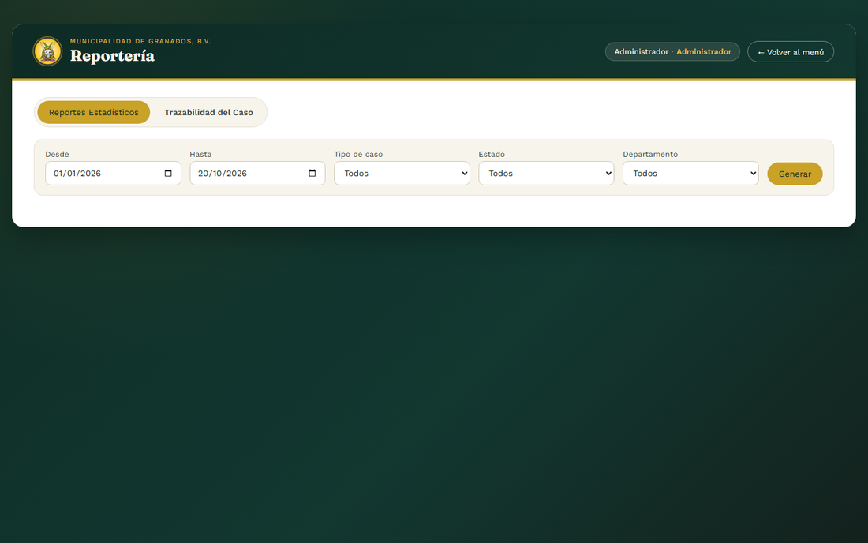
Evidencia 2.3.2: Formulario de reportes estadísticos (RN32)
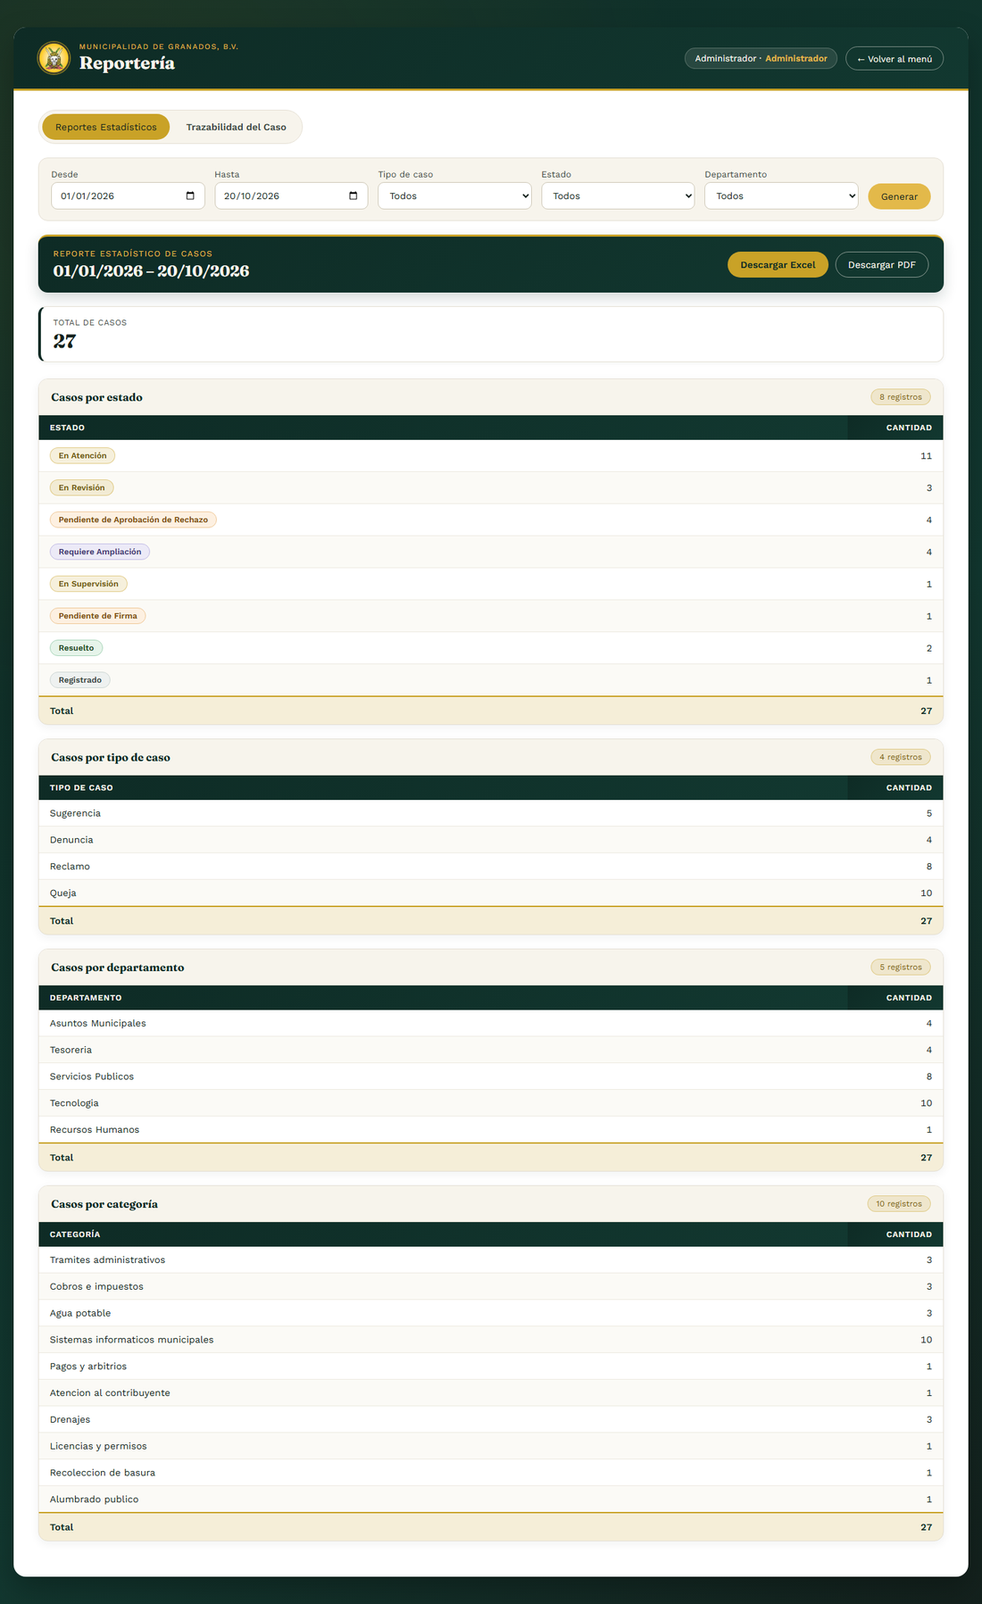
Evidencia 2.3.4: Reporte estadístico generado (AN04 # 5)
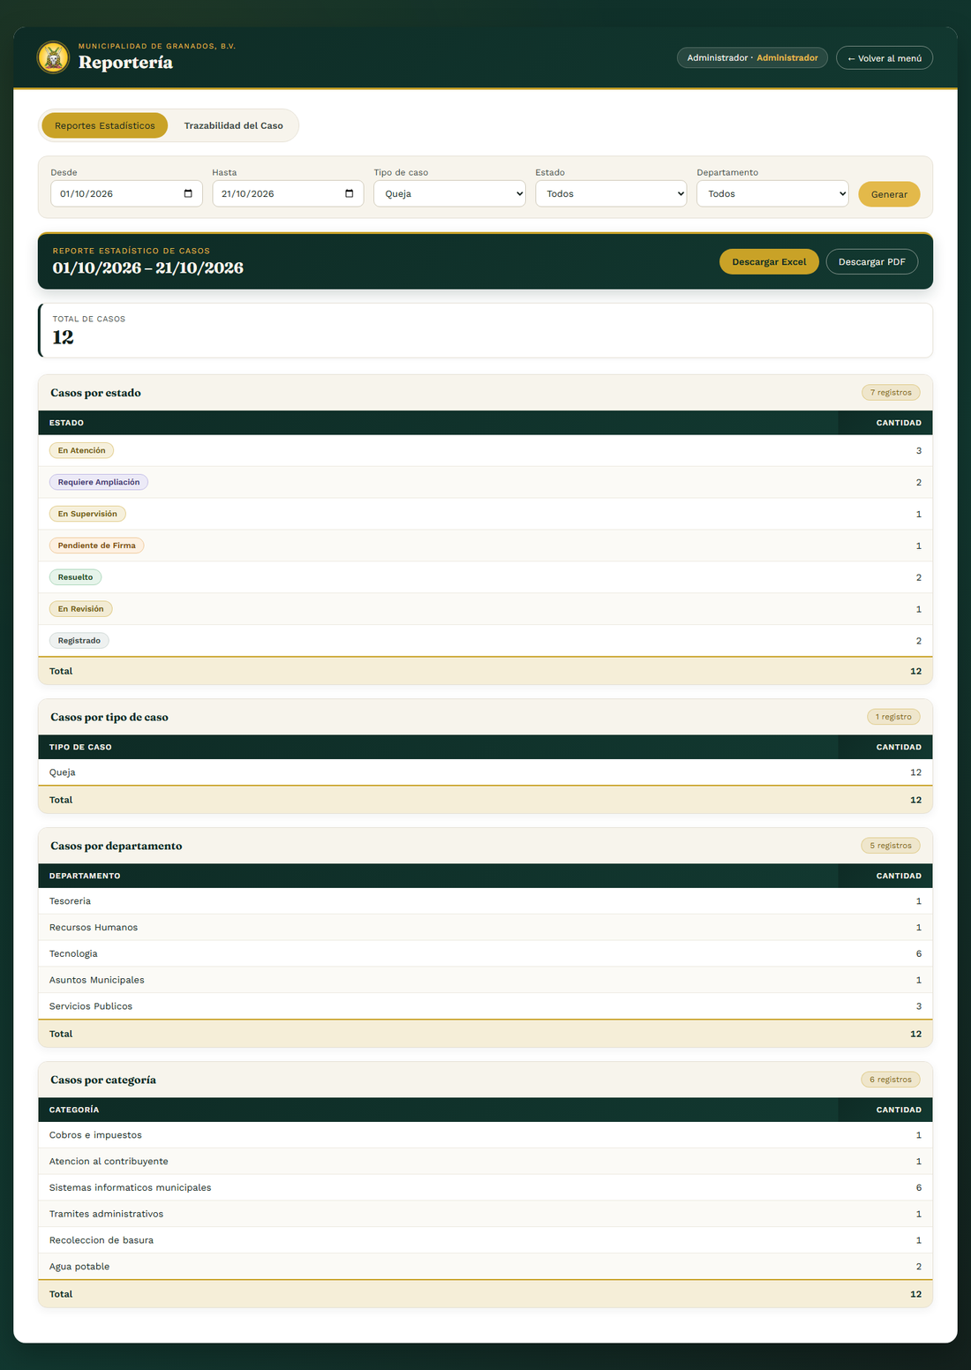
Evidencia 2.3.4-filtro: Reporte estadístico filtrado por tipo Queja
2.3.5 El usuario selecciona la sección “Trazabilidad del Caso”, ingresa el código y selecciona “Generar”.
2.3.6 El sistema muestra los datos del caso y su historial de cambios. RN33
Resultado: Cumple. Para el código MG-0019-2026 el sistema muestra la fecha de registro, el tipo de caso, la categoría, el departamento, el ciudadano, el técnico responsable y el estado, con el historial de cambios numerado, cada movimiento con su acción, usuario, fecha, hora, IP de origen y detalle.
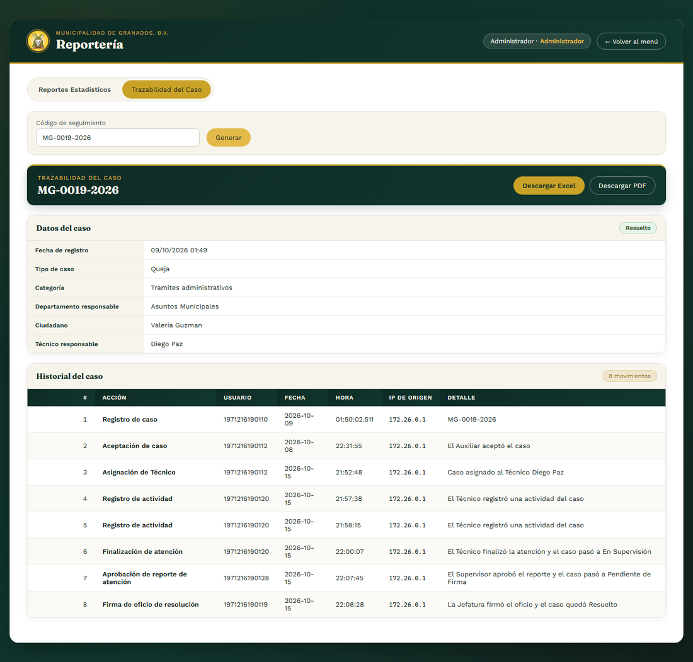
Evidencia 2.3.6: Trazabilidad con historial
Flujos alternos y de excepción
FA06 Filtro del reporte por tipo de caso
1. El usuario selecciona el tipo de caso Queja y genera el reporte.
2. El sistema muestra únicamente los casos de ese tipo.
Resultado: Cumple. Con el filtro de tipo Queja el reporte presenta el total y los desgloses únicamente de los casos de ese tipo. Ver evidencia de 2.3.4.
FA03 Rango de fechas no válido
1. El usuario captura un rango de fechas no válido y selecciona “Generar”.
2. El sistema muestra el mensaje de error. AN02 # 30
Resultado: Cumple. El sistema valida que se ingresen las dos fechas, que la final no sea anterior a la inicial y que el rango no supere los cinco años; en caso contrario muestra el mensaje AN02 # 30.
FA08 Caso no encontrado en la trazabilidad
1. El usuario ingresa un código que no existe y selecciona “Generar”.
2. El sistema debería mostrar el mensaje de error. AN02 # 48
Resultado: No cumple. Con el código inexistente MG-9999-2026 el sistema no muestra el mensaje AN02 # 48; en su lugar presenta la trazabilidad de otro caso ya consultado, con el código inexistente en el encabezado. Ver el hallazgo 1.
Reglas de negocio y datos de entrada
RN32 Campos de Formulario Reportes Estadísticos
Resultado: Cumple. El formulario ofrece los filtros Desde, Hasta, Tipo de caso, Estado y Departamento; el reporte presenta el total y los cuatro desgloses. Ver evidencia de 2.3.4.
RN33 Campos de Formulario Trazabilidad del Caso
Resultado: Cumple parcialmente. Con un código válido la trazabilidad muestra los datos del caso y el historial completo con las siete columnas (ver evidencia de 2.3.6). Con un código inexistente no se comporta conforme al flujo alterno FA08 (ver el hallazgo 1).
Evidencias complementarias de la ejecución
Otras capturas tomadas durante la ejecución que respaldan los flujos y las reglas verificados.
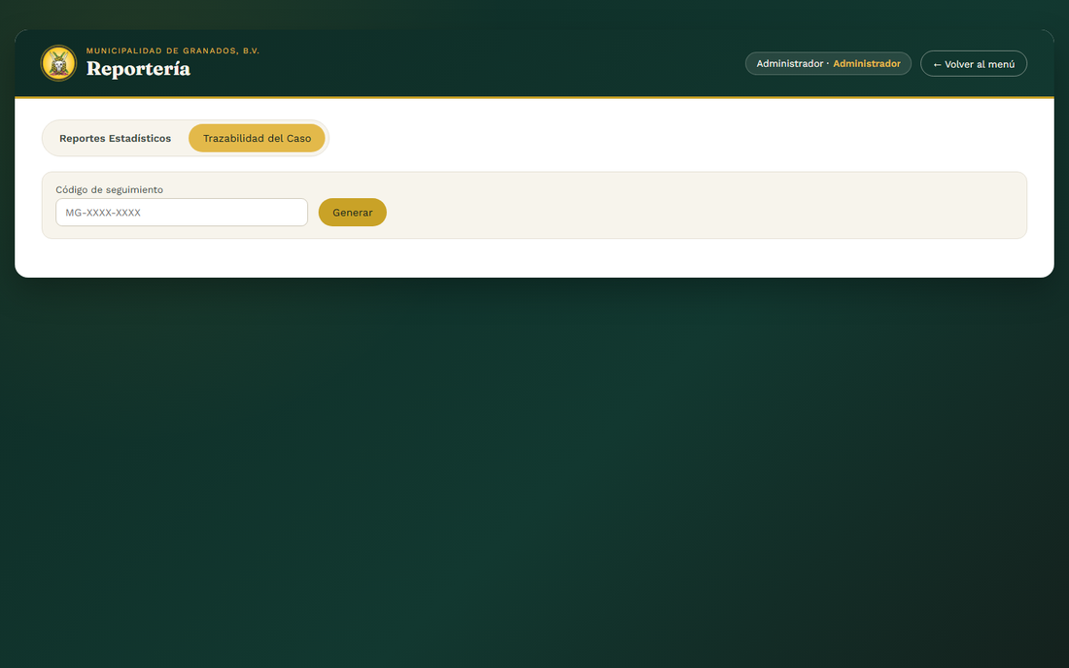
Evidencia complementaria 1: Trazabilidad del caso (RN33)
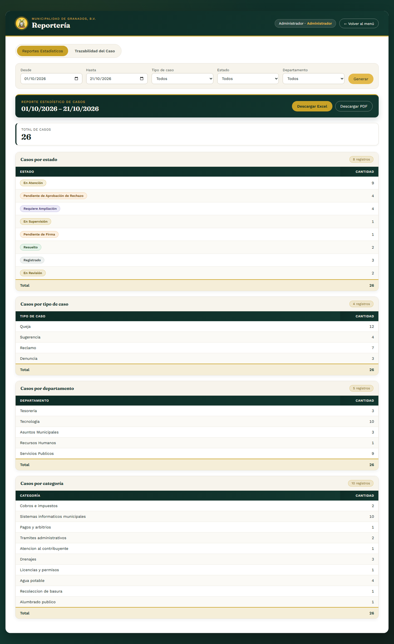
Evidencia complementaria 2: Reporte estadístico del periodo consultado
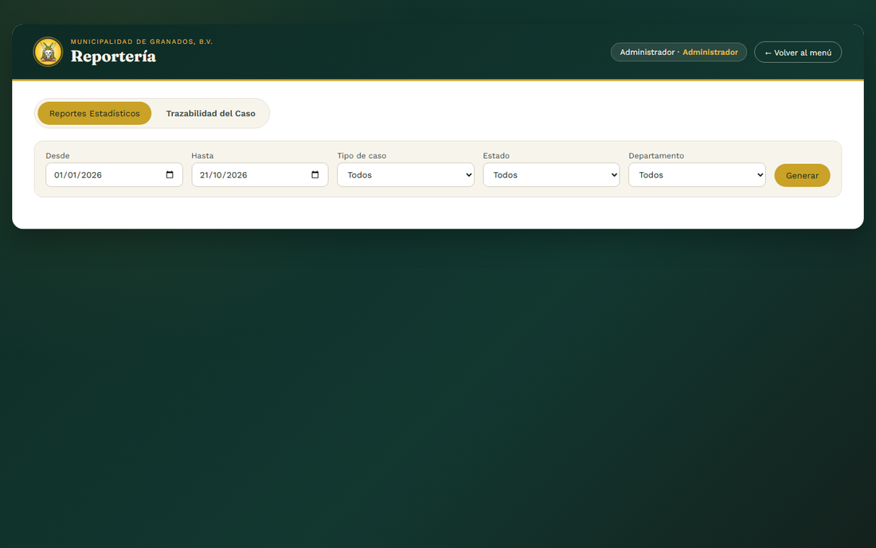
Evidencia complementaria 3: Sección de reportes estadísticos
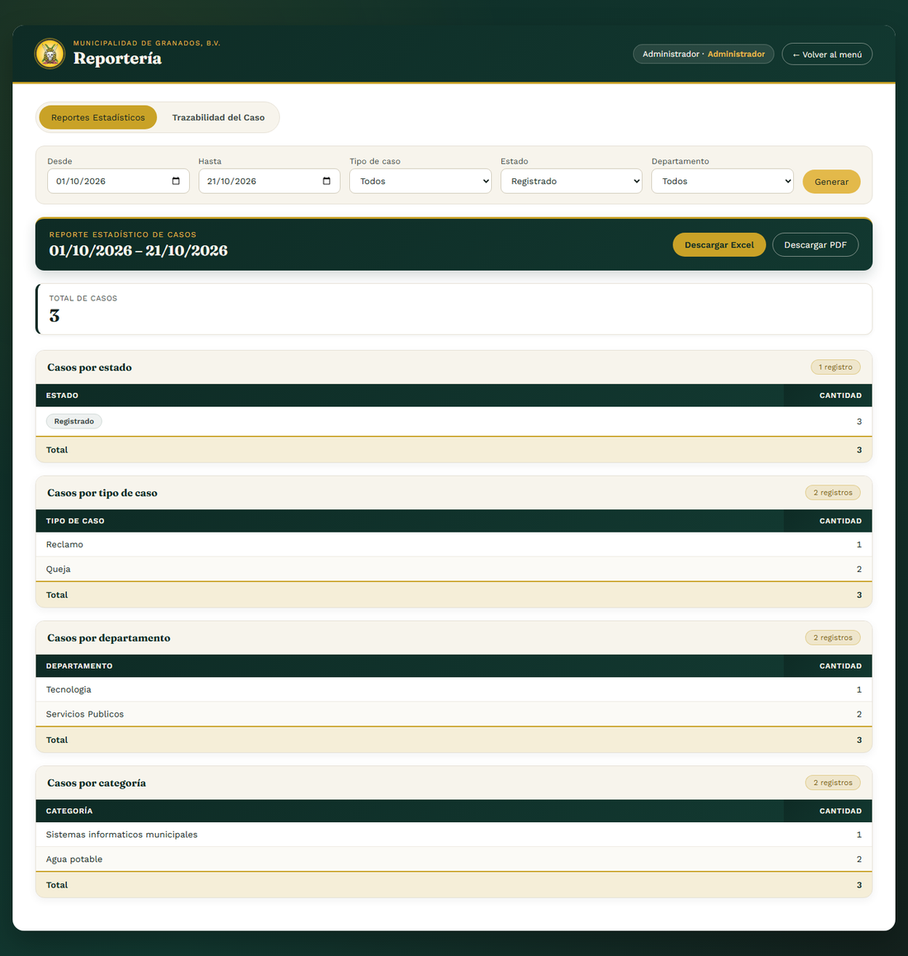
Evidencia complementaria 4: Reporte estadístico con un filtro aplicado
Evidencia complementaria 5: Sección de trazabilidad del caso
RESULTADOS DE LA PRUEBA
Hallazgos |  | Veredicto
1. FA08 Trazabilidad del caso no encontrado: al generar la trazabilidad con un código que no existe (MG-9999-2026), el sistema no muestra el mensaje AN02 # 48 “No se encontró un caso con el código o número ingresado.”, sino que mantiene en pantalla la trazabilidad del último caso consultado, con el código inexistente en el encabezado. Debe corregirse para que valide el código y muestre el mensaje del anexo. |  | Con hallazgos
Observaciones |  | Analista de QA
La prueba se ejecutó en Google Chrome, desde localhost, con el Administrador de Prueba. Las descargas en Excel y PDF del reporte estadístico y de la trazabilidad se generan con los filtros aplicados. |  | Firma: ______________________  Nombre: Grupo 1 — Análisis de Sistemas II  Fecha: 20/10/2026

